Өстәмә профессиональ белем бирү
Дәүләт автоном мәгариф учреждениесе
“Татарстан Республикасы Мәгарифне үстерү институты”

Проект эше
Тема: “ “Татарстан Республикасы” темасын өйрәнгәндә көтелгән нәтиҗәләр”
“Татар теле” һәм “Татар әдәбияты” предметларының эчтәлеген һәм аларны укытуны яңарту” темасы буенча белем күтәрү курслары кысаларында

Башкардылар:
- Мәскәү районы 66нчы мәктәбе укытучысы Нуруллина Л.Х
- Совет районы 124нче мәктәбе укытучысы Халилова Р.А.
- Мәскәү районы 92нче мәктәбе укытучысы Ибраһимова А. Н.
- Мәскәү районы 94нче гимназия укытучысы Фәхриева Г.Ф.

Вазыйфалары: татар теле һәм әдәбияты укытучылары
Проект эше яклауга кертелде.
Проект эшенең җитәкчесе:
_________________(Г.В. Һадиева)
“ ” апрель 2015 ел.

Казан 2015
Эчтәлек:
- Аңлатма язуы
- “Татарстан Республикасы” темасын өйрәнгәндә көтелгән нәтиҗәләр
1) Р.З.Хәйдәрованың 4 сыйныф укучылары өчен “Татар теле һәм әдәбияты” китабындагы “Татарстан Республикасы” темасына программа.
2) “Татарстан символикалары” дәрес эшкәртмәсе
3) “Татарстан Республикасы” темасын өйрәнү барышында укучыларның белем һәм күнекмәләре тикшерү.
4) Тикшерү эшләрен бәяләү нормалары.
5) Мониторинг.
3. Йомгаклау
4. Кулланылган әдәбият

Аңлатма язуы
Татар теле дәресләре укучыларның сөйләм телен үстерүгә юнәтелә, шуңа күрә план төзегәндә тыңлап аңлау, сөйләү һәм сөйләшү, уку, язу һәм язма сөйләм күнекмәләренә зур урын бирелде.Татарча аралашырга өйрәтү өчен , укучыларның мәктәптәге, өйдәге, урамдагы һәм җәмәгать урыннарындагы көндәлек тормышыннан чыгып, үрнәк диалоглар тәкъдим ителде. Алар аша татар сөйләм этикеты үрнәкләре, сорау – җавап репликалары, синтаксик калыплар үзләштерелә.
Балаларга татар теле һәм әдәбиятыннан белем бирү белән беррәттән, аларның танып белү активлыгын үстерү, уку эшчәнлеге күнекмәләрен формалаштыруга нигез салу, максат куя һәм аны гамәлгә ашыру юлларын эзли белү, уку нәтиҗәләрен бәяли алу күнекмәләрен үстерергә кирәк. Укытуның беренче баскычында ук инновацион һәм интерактив, дистанцион технологияләрдән файдалану зарур.
Татар теле һәм әдәбиятын укыту коммуникатив һәм эшчәнлекле технологияләргә нигезләнә. Гомуми дидактик максатлардан тыш, татар теленә өйрәтүнең төп принциплары түбәндәгеләрдән гыйбарәт: коммуникативлык принцибы (телгә өйрәтү шартларын тормышта телне куллану шартларына якынлаштыру); шәхси индивидуальләштерү принцибы (укыту процессын укучыларның шәхси ихтыяҗларын, теләк-омтылышларын, индивидуаль-психологик үзенчәлекләрен исәпкә алып оештыру); телне актив фикерләү нигезендә өйрәнү принцибы (аралашу ситуацияләрендә сөйләм бурычына тәңгәл килгән лексик-грамматик материалны укучыларның мөстәкыйль комбинацияләп сөйләшүе); телне функциональ төстә өйрәнү принцибы (грамматик материалның коммуникатив максаттан, аралашу хаҗәтеннән һәм куллану ешлыгыннан чыгып билгеләнүе); ана телен исәпкә алу принцибы (балаларның ана теле буенча белемнәр системасын исәпкә алу). Моннан тыш, укыту процессында сөйләм эшчәнлеге төрләрен үзара бәйләнештә үзләштерү принцибы да зур әһәмияткә ия.
“Татарстан Республикасы” темасын үзләштерүнең шәхси нәтиҗәләре:
– татар теленең дәүләт теле буларак ролен аңлау;
– шәхесара һәм мәдәниара аралашуда татар телен куллануга уңай караш булдыру;
– татар теленә карата ихтирамлы караш булдыру һәм аны яхшы өйрәнү теләге формалаштыру.
Татар теленә өйрәтүнең предметара нәтиҗәләре:
– гомуми уку күнекмәләрен һәм үз эшчәнлегеңне оештыра алу сәләтләрен формалаштыру;
– үз эшчәнлегеңне планлаштыру, аны контрольдә тоту һәм бәяли белү күнекмәләре булдыру;
– укылган яки тыңланган мәгълүматның эчтәлегенә бәя бирә белү;
– өстәмә мәгълүмат алу өчен, белешмә чыганаклардан мөстәкыйль файдалана алу;
– мөстәкыйль рәвештә уку эшчәнлеге белән шөгыльләнә алу.
Башлангыч мәктәптә татар теленә өйрәтүнең предмет нәтиҗәләре:
–программа кысаларында татар телендә телдән яки язмача аралашу күнекмәләренә ия булу;
–телдән яки язма сөйләм күнекмәләренә ия булу өчен кирәкле беренчел лингвистик белемнәрне үзләштерү;
– татар балалар әдәбияты һәм халык авыз иҗатының гади үрнәкләре белән таныштыру.
“Татарстан Республикасы” темасын өйрәнгәннән соң укучылар түбәндәге күнекмәләргә ия булырга тиеш.
Сөйләү
–сөйләм этикеты үрнәкләрен кулланып, гади диалогларда катнашу;
–предметны, персонажны яки рәсемне тасвирлау;
–үзе, гаиләсе, дусты, шәһәре (авылы), табигать турында сөйләү;
–укылган (тыңланган) текстның эчтәлеген кыскача сөйләү.
Тыңлап аңлау
–аралашу барышында укытучының һәм сыйныфташларның сөйләмен ишетеп аңлау, вербаль яки вербаль булмаган рәвештә җавап кайтару;
–аудиоязмадагы кечкенә хәбәрләмәнең, тыңланган хикәянең, әкиятнең төп эчтәлеген сөйләп бирү.
Уку
–татар сүзенең график образын аның авазлы образы белән чагыштыру;
–укуның орфоэпик һәм интонацион нормаларын белү;
–өйрәнелгән материалга нигезләнгән кечкенә күләмле текстны сәнгатьле итеп һәм әйтелеш нормаларын саклап уку;
–өйрәнелгән материалга нигезләнгән кечкенә күләмле текстның эчтәлеген аңлап, эчтән уку;
–тексттан кирәкле мәгълүматны табу;
–укылган мәгълүматка бәйле гади нәтиҗәләр ясау.
Язу
–тексттан сүзләрне, сүзтезмәләрне, гади җөмләләрне күчереп язу;
–үрнәк буенча бәйрәмгә чакыру язу;
–үрнәк буенча дустыңа хат язу;
–үтелгән тема буенча кечкенә инша язу;
–сөйләм бурычын аңлап, кыскача үз фикереңне язмача белдерү.
Тел чаралары һәм аларны куллану күнекмәләре
Графика, каллиграфия, орфография
Укучы түбәндәге күнекмәләргә ия була:
–татар алфавитындагы барлык хәрефләрне каллиграфик дөрес язу;
–текстны үзгәрешсез күчереп язу;
–актив үзләштерелгән сүзләрне уку һәм язу, орфографик кагыйдәләрне куллана белү;
–татар теленә хас булган авазларны транскрипция билгеләре белән күрсәтә белү.
–уку кагыйдәләренә нигезләнеп, сүзләрне төркемләү;
–сүзлектән карап, сүзнең язылышын ачыклау.
Сөйләмнең фонетик ягы
–барлык татар авазларын ишетеп аера белү һәм адекват рәвештә әйтү;
– аерым сүзләрдә, фразада басымны дөрес кую;
– әйтү максаты ягыннан җөмлә төрләрен аеру;
–ритм һәм интонация үзенчәлекләрен исәпкә алып, җөмләләрне дөрес әйтү;
– сүз басымы белән бәйле искәрмәләрне белү (сорау алмашлыклары, хикәя фигыльнең юклык формасы, боерык фигыль, –мы/-ме сорау кисәкчәле сүзләр);
– транскрипция буенча сүзләрне уку.
Сөйләмнең лексик ягы
– өйрәнелгән аралашу темаларына бәйле лексик берәмлекләрне һәм сүзтезмәләрне тану;
–аралашу барышында, коммуникатив максаттан чыгып, актив лексикадан файдалану.
–гади сүз ясагыч элементларны тану;
– текстларны укыганда яки тыңлаганда, тел тапкырлыгына таяну.
Сөйләмнең грамматик ягы
–җөмләнең төп коммуникатив төрләрен аера белү һәм сөйләмдә куллану;
–өйрәнелгән грамматик формаларны сөйләмдә дөрес куллану һәм тексттан табу.
– һәм, ә, ләкин теркәгечле кушма җөмләләрне тану һәм куллану;
–чөнки теркәгечле иярченле кушма җөмләләрне тану һәм куллану.
“Татарстан Республикасы”

Федераль Дәүләт Гомуми Белем бирү Стандарты

- Федераль Дәүләт Гомуми Белем бирү Стандарты Россия Федерациясенең белем һәм фән министрлыгы тарафынннан 2011 елның сентябреннән кертелгән

төп белем бирү программасын үзләштерүгә яңа таләпләр

Төп аерма -
- укытучы һәм укучыларның дәрестәге эшчәнлеге.

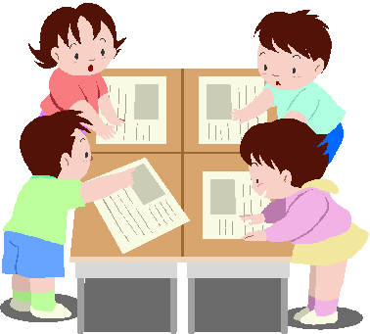

“Татарстан Республикасы” темасын өйрәнгәндә көтелгән нәтиҗәләр.

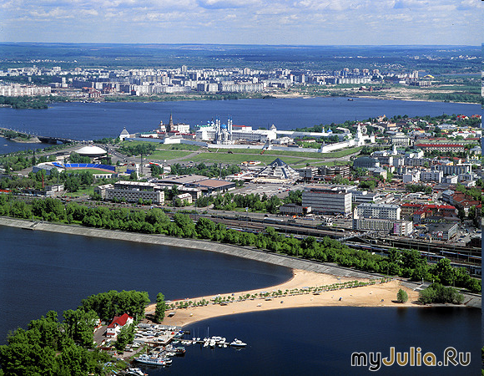
I. Проект эшенең максаты:
1. Татарстан турында тирәнрәк мәгълүмат бирү:
а) Татарстанның символикаларын әйтә белү.
б) Казан шәһәре турында сөйли белү.
в) Татарстан шәһәрләре турында сөйләшү.
г) Авыл турында мәгълүмат бирә белү. 2.Укучыларны рухи һәм әхлакый тәрбия бирү.
3. Аларның аралашу культурасын формалаштыру.
4. Укучылар көндәлек тормышта, полиэтник җәмгыятьтә үзара аңлашу һәм хезмәттәшлек итү күнекмәләре булдыру.
5. Укучыларның сөйләм эшчәнлегенең барлык төрләре (тыңлап аңлау, сөйләү, уку, язу) буенча коммуникатив компетенция (аралашу осталыгы) формалаштыру.
6.Укучының танып белү мөмкинлекләрен, гомуми уку күнекмәләрен, сөйләм культурасын үстерү.
7. Татар милләтенә, аның тарихи һәм мәдәни хәзинәләренә карата хөрмәт тәрбияләү.
8. Укучыларны мәдәниара диалогка тарту.
9. Татар телен дәүләт теле буларак өйрәнүгә ихтыяҗ тудыру.

II. Проект эшенең бурычлары:
1. Баланың сөйләү, уку, тыңлау сәләтен үстерү.
2. Мөстәкыйль рәвештә кмтап укырга әзерләү.
3. Татар әдәби текстларын дөрес интонация белән укырга өйрәтү.
4. Текстагы сүзләрдән, сүзтезмәләрдән, җөмләләрдән файдаланып башта диалогка аннары монологка чыгару.
5. Татар телендәге сөйләмне фонетик, лексик, грамматик яктан дөрес төзергә күнектерү.
6. Укыту эшчәнлеген оештыру гадидән катлаулыга таба юнәлештә, өйрәнелгән грамматик материалны системалаштыру, ныгыту, тирәнәйтү.
7. Тел дәресләрен уку дәресләре белән тыгыз бәйләнештә алып бару.
8. Татар теленә, әдәбиятына, сәнгатенә, мәдәниятенә кызыксыну һәм хөрмәт хисләре тәрбияләү.

III. Проект эшенең актуальлеге:
“Татарстан Республикасы” темасы бүгенге көндә бик актуаль. Уку процесында укучылар үз җирлекләре турында күбрәк мәгълүмат алып, бердәм дәүләт имтиханында яхшы нәтиҗә күрсәтергә тиешләр.
Телләр турындагы законны һәм Дәүләт программасын тормышка ашыруның беренче елларында актив кына башланып киткән кайбер чараларның тора-бара сүлпәнәюе яки бөтенләй онытыла баруы турында борчылулар да бар. Республика матбугатында, дәүләт телерадио компанияләрендә тел мәсьәләсенә игътибар җитмәүгә борчылуны урынлы дип саныйм. Республика күләмендә оешмаларда, учреждениеләрдә, авыл һәм шәһәрләрдә татар телен өйрәнү буенча төрле-төрле дәрәҗәдә.

IV. Проект эшенә гипотиз:
Телне гамәли үзләштерү нәтиҗәсендә укучыларда татар теленең күп мәдәниятле дөньядагы роле һәм мөһимлеге турында беренчел күзаллаулар формалаштыру. Татар мәдәниятенең балалар өчен булган катламы белән танышу башка мәдәнияткә карата ихтирам хисе уята, ягъни укучыларга үз мәдәниятләрен тирәнрәк аңларга мөмкинлек бирә, аларда ватанпәрвәрлек хисе уята.
Башлангыч гомуми белем бирү баскычында татар теленә өйрәтүнең программада күрсәтелгән күләмдә гомуми нәтиҗәләре түбәндәгеләрдән гыйбарәт:
–беренчел коммуникатив компетенция, ягъни татар телендә сөйләшүчеләр белән телдән яки язмача аралашуга әзер булу;
–коммуникатив бурычлар куя һәм хәл итә белү, адекват рәвештә арашуның вербаль һәм вербаль булмаган чараларыннан, сөйләм этикеты үрнәкләреннән файдалана алу, итәгатьле һәм киң күңелле әңгәмәдәш булу;
– “Татар теле һәм әдәби уку” фәненә карата уңай мотивация һәм тотрыклы кызыксыну булдыру, шулай ук тиешле гомуми һәм махсус күнекмәләр формалаштыру һәм шулар нигезендә белем алуның алдагы баскычларында татар телен уңышлы үзләштерүне тәэмин итү.
V. Р.З.Хәйдәрованың 4 сыйныф укучылары өчен “Татар теле һәм әдәбияты” китабындагы “Татарстан Республикасы” темасына 20 сәгать тәкъдим ителә. Шуның 12 сәгате татар теле дәресе, ә 8сәгате уку дәресе буларак үтелә.
Бу тема буенча программада түбәндәге коммуникатив максатлар куела:
Татарстанның символикаларын әйтә белү.
Казан шәһәре турында сөйли белү.
Татарстан елгаларын белү
Татарстан шәһәрләре турында сөйли белү
Балалар шагыйрьләре, язучыларының исемнәрен, нәрсә язганын әйтә белү.
Якынча сөйләм үрнәкләре бирелгән:
Татарстанның нинди дәүләт символлары бар? Дәүләт флагында нинди төсләр бар?
Казан бик матур, зур шәһәр. Миңа Казан Кремле ошады. Кремльдә Кол Шәриф мәчете бар. <...>
Татарстанда нинди шәһәрләр бар? Алабуга Казаннан еракмы?
Бари Рәхмәт – шагыйрь. Ул шигырьләр яза. Дәрҗия Аппакова – язучы. Ул хикәяләр яза. <...>

Грамматик материалга сүзләр һәм сүзтезмәләр бирелгән:
Дәүләт гербы, дәүләт, флагы, дәүләт гимны, дәүләт теле, манара, Кол Шәриф мәчете, Сөембикә манарасы, ерак (түгел), шәһәре, язучы.
Башлангыч мәктәпне тәмамлаганда укучылар татар теленнән үзләштерергә тиешле грамматик минимум:
1. Татар телендәге хәреф-аваз системасына анализ бирә белү.
2. Исемнәрнең килеш кушымчаларын сөйләмдә дөрес куллану.
3. Исемнәрне күплек санда тартым белән төрләндерү.
4. Маратның китабы төзелмәсен сөйләмдә куллану.
5. Кушма, парлы исемнәрнең мәгънәләрен аңлап, сөйләмдә куллану.
6. Кадәр, соң бәйлекләре белән таныштыру.
7. Чагыштыру, артыклык дәрәҗәсендәге сыйфатларның мәгънәләрен аңлап, сөйләмдә куллану.
8. Монда, анда күрсәтү алмашлыкларын сөйләмдә куллану.
9. Мин, син, ул зат алмашлыкларының иялек, юнәлеш, урын-вакыт килешләрендә төрләнешен сөйләмдә куллану.
10. Билгесез үткән заман хикәя фигыльне III зат берлек санда сөйләмдә куллану.
11. Татар һәм рус телләрендә сүз тәртибе үзенчәлекләр белән таныштыру.
12. Иртәгә эшлим конструкциясе белән таныштыру

Орфоэпик һәм орфографик минимум.
1. Сүз басымы. Аны дөрес куя белүгә ирешү, рус сүзләре белән чагыштырып күрсәтү. Басымлы иҗекләрне һәм сүзләрне дөрес уку һәм матур язу күнекмәләре булдыру.
2. Басымның үзенчәлекле очракларын белү.
2. Сингармонизм законының асылын гамәли үзләштерү.
3. Жөмлә ахырында нокта, сорау яки өндәү билгеләрен куеп, язу
күнекмәләрен гомумиләштерү.
4. Орфоэпик һәм орфографик яктан сөйләмне оештыру эшен
тирәнәйтү.
Махсус күнекмәләр
Татар телен өйрәнгәндә түбәндәге махсус күнекмәләргә ия булалар:
− дәреслекнең ике телле сүзлекчәсеннән файдалану;
− транскрипция билгеләрен кулланып укый белү;
− таблица, схема, кагыйдә формасында бирелгән белешмә материалдан файдалану;
− аудио- һәм видеоәсбаплардан файдалану;
− компьютер программаларыннан файдалану;
− электрон белем бирү чараларыннан файдалану;
− сүзлекчә (сүзлек дәфтәре) алып бару.

Укытуны материаль-техник һәм мәгълүмати яктан тәэмин итү
Татар теленә өйрәткәндә, түбәндәге материаль-техник чаралардан файдалану таләп ителә:
− күрсәтмә әсбаплар;
− белешмә материаллар;
− аудио- һәм видеоәсбаплар;
− мультимедиа укыту программалары;
− электрон дәреслекләр;
− компьютер программалары;
− интерактив программалар;
− татар сайтлары;
− электрон китапханә;
− лингафон кабинеты.
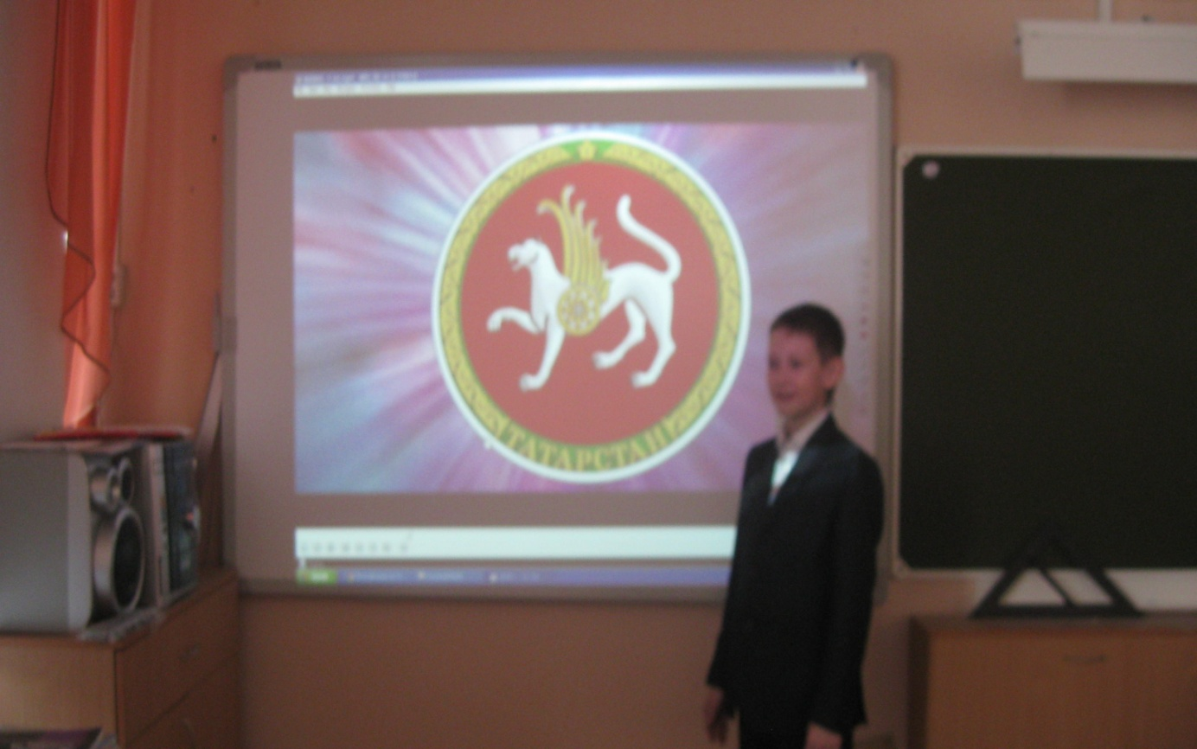

VI. Дәрес эшкәртмәсе.

Тема: Татарстан символикалары

Максат: укучыларны Татарстан символикалары белән таныштыру;
монологик һәм диалогик сөйләм телләрен үстерү;
туган илгә мәхәббәт хисе тәрбияләү.

1.Актуальләштерү моменты.
- Исәнмесез, укучылар. Дәрестә Татарстан символикалары турында сөйләшербез. Хәзер мине игътибар белән тыңлагыз һәм дөрес итеп җавап бирегез.
1. Прослушайте и укажите лишнее слово в логическом ряду.
Урман, кыр, болын, чишмә, герб, күл.
2. Прослушайте и в паузах скажите каждое слово во множественном числе.
Президент, герб, флаг, гимн, кыр, казылма, авыл, шәһәр, урман, болын, елга.

2. Яңа белемнәр формалаштыру.
- Укучылар, сез Татарстанның символикаларын беләсезме?
- Татарстанның гербы нинди?
- Флагында нинди төсләр бар?
- Ә Россия флагында нинди төсләр бар?
- Татарстанның беренче президенты кем?
- Татарстанда ничә дәүләт теле бар?(Сколько государственных языков?)
- Укучылар, сезгә бу музыка танышмы? Бу нинди көй? (Это какая мелодия?)
( Татарстан гимны яңгырый)
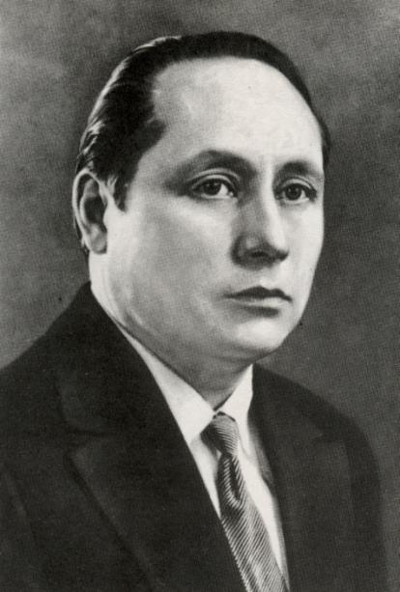
- Укучылар, бу - Татарстан гимны. Аны Рөстәм Яхин язган.
- Ә хәзер тактадагы яңа сүзләр белән танышыйк. Бу сүзләр текстны аңларга ярдәм итәр.( сүзлек эше)
Сурәтләнгән – изображен
Халык – народ
Яклаучы – покравитель
Күтәрелгән – приподнят
Хакимият –правительство
Бөеклек – величие
Белдерә –означает
Яңарыш – возрождение
-Әйдәгез бу сүзләр белән сүзтезмәләр төзибез.(Давайте составим словосочитания с этими словами)
- Ә хәзер җөмләләр төзик.
Текст белән танышу.
- Укучылар, мин текстны укыйм ә сез игътибар белән тыңлагыз.

Татарстан символикасы.
Татарстанның үз символикасы – үз гербы, үз флагы, үз гимны бар. Гербта канатлы барс сурәтләнгән. Ул – халыкны яклаучы символ. Барсның күтәрелгән аягы – хакимиятнең бөеклеген һәм алга баруны белдерә. Ә күтәрелгән койрыгы - яхшы кәеф. Гербта – алтын, кызыл, ак, яшел төсләр бар. Алтын төс – матурлык, Татарстанның байлыгы; яшел төс – яңарыш; ак төс – чисталык; кызыл – энергия, көч билгесе.
- Что нового узнали из этого текста?
- Гербта нәрсә сурәтләнгән?
- Ул нинди символ?
- Гербта нинди төсләр бар?
- Алар нәрсәне аңлата?
3. Яңа белемнәрне ныгыту.
- Мин сезгә карточкалар өләшәм.
1нче карточка.
Соглашайся или нет.
1.Татарстан Республикасында ике дәүләт теле.
2.Татарстанның Дәүләт флагында дүрт төс бар.
3.Татарстанның Дәүләт гербында ак аю сурәтләнгән.

2нче карточка.
Соглашайся или нет.
1.Татарстан Республикасында ике дәүләт теле.
Әйе, Татарстан Республикасында ике дәүләт теле бар.
Юк, Татарстан Республикасында бер дәүләт теле.
2.Татарстанның Дәүләт флагында дүрт төс бар.
Әйе, Татарстанның Дәүләт флагында дүрт төс бар.
Юк, Татарстанның Дәүләт флагында өч төс бар.
3.Татарстанның Дәүләт гербында ак аю сурәтләнгән.
Әйе, Татарстанның Дәүләт гербында ак аю сурәтләнгән.
Юк, Татарстанның Дәүләт гербында ак барс сурәтләнгән.
4. Йомгаклау.
- Татарстанның нинди символикалары бар?
- Гербта нинди төсләр бар?
- Алар нәрсәне аңлата?
- Татарстан гимнын кем язган?
- Дәресебез тәмам, сау булыгыз укучылар.
Татарстан символикасы.
Татарстанның үз символикасы – үз гербы, үз флагы, үз гимны бар. Гербта канатлы барс сурәтләнгән. Ул – халыкны яклаучы символ. Барсның күтәрелгән аягы – хакимиятнең бөеклеген һәм алга баруны белдерә. Ә күтәрелгән койрыгы - яхшы кәеф. Гербта – алтын, кызыл, ак, яшел төсләр бар. Алтын төс – матурлык, Татарстанның байлыгы; яшел төс – яңарыш; ак төс – чисталык; кызыл – энергия, көч билгесе.
Сурәтләнгән – изображен
Халык – народ
Яклаучы – покравитель
Күтәрелгән – приподнят
Хакимият –правительство
Бөеклек – величие
Белдерә –означает
Яңарыш – возрождение
1нче карточка.
Соглашайся или нет.
1.Татарстан Республикасында ике дәүләт теле.
2.Татарстанның Дәүләт флагында дүрт төс бар.
3.Татарстанның Дәүләт гербында ак аю сурәтләнгән.
2нче карточка.
Соглашайся или нет.
1.Татарстан Республикасында ике дәүләт теле.
Әйе, Татарстан Республикасында ике дәүләт теле бар.
Юк, Татарстан Республикасында бер дәүләт теле.
2.Татарстанның Дәүләт флагында дүрт төс бар.
Әйе, Татарстанның Дәүләт флагында дүрт төс бар.
Юк, Татарстанның Дәүләт флагында өч төс бар.
3.Татарстанның Дәүләт гербында ак аю сурәтләнгән.
Әйе, Татарстанның Дәүләт гербында ак аю сурәтләнгән.
Юк, Татарстанның Дәүләт гербында ак барс сурәтләнгән.

VII. “Татарстан Республикасы” темасын өйрәнү барышында укучыларның белем һәм күнекмәләре тикшерелә:

- Сүзлек диктанты.

Дәүләт, Ватан, башкала, милләт, мәчет, чиркәү, манара, һәйкәл, тарихи, халык, тынычлык, борынгы.
Бу бирем укучыларның сүзләрне орфографик хатасыз,дөрес язуларын, хәтер сәләтенең үсү дәрәҗәсен тикшерә.
- “Казан – Татарстанның башкаласы” дигән темага хикәя төзеп язарга.

Казан – Татарстанның башкаласы. Ул - борынгы һәм бик матур шәһәр. Анда Кол Шәриф мәчете, Сөембикә манарасы бар. Казанда театрлар, музейлар бик күп. Урамнарда трамвайлар, троллейбуслар, автобуслар, таксилар йөри. Казанда татарлар, русслар, марилар, башкортлар, чувашлар яши. Алар бик дус һәм тату яшиләр. Мин башкаламны бик яратам.
Бу бирем сүзләр,сүзтезмәләр, җөмлә, текст белән эшләгәннән соң диалогик һәм монологик сөйләмнеҗ нәтиҗәсе буларак язма сөйләм телен тикшерә.
- Тест .
- Казан Кремле каршында кемгә һәйкәл куелган?
а) Г. Тукайга;
б) А. Пушкинга;
в) М. Җәлилгә;

- Татарстанның дәүләт флагында ничә төс бар?
а)1
б)3
в)4

- Татарстан гимнының авторы кем?
а) Р.Яхин
б) С.Сәйдәшев
в) С.Садыйкова

- Татарстан гербында нәрсә сурәтләнгән?а) бөркет
б) ак барс
в) арыслан

- Артык сүзне тап.
а) Идел
б) Нократ
в) Чистай

- Татарстанда ничә дәүләт теле бар?
а) 1
б) 3
в)2

- Татарстанның бөек шагыйре кем?
а) А.Пушкин
б) Г. Тукай
в) С.Сәйдәшев

8.Артык сүзне табыгыз.
а) Мәскәү
б) Әлмәт
в) Алабуга

9.Сөембикә манарасы ничә катлы?
а) 7
б) 5
в) 8

10. Башкалабызның үзәгендә нәрсә урнашкан?
а) Шишкин музее;
б) Оргсинтез заводы;
в) Казан Кремле

Әлеге тест “Татарстан Республикасы” темасы буенча алган мәгълүматны укучыларның кабул итү дәрәҗәсен тикшерә.
Бу тема белән танышканнан соң укучылар Татарстан Республикасының шәһәр һәм елга исемнәре, аның башкаласының истәлекле урыннары; татар халкының күренекле шәхесләре; татар халкының милли бәйрәмнәре һәм гореф-гадәтләре; балалар өчен язылган популяр әдәби әсәрләрнең кайбер персонажлары; популяр әкиятләрнең сюжетлары, шулай ук балалар фольклоры үрнәкләре (санамышлар, тизәйткечләр, табышмаклар, мәкальләр, җырлар) турында мәгълүмат бирә алырга тиешләр.

VIII. Тикшерү эшләрен бәяләү нормалары.

- Сүзлек диктантын бәяләү:

– “5” билгесе хатасыз эшкә куела
– “4” билгесе 2 орфографик хаталы эшкә куела
– “3” билгесе 3-5 хатасы булса куела
– “2” билгесе 6 һәм аннан да күбрәк хата булса куела

- Хикәя язуны бәяләү:

–Укучы теманы төгәл һәм дөрес итеп ачса, билгене уку дәресенә куярга мөмкин; тема ачылмаса билге кулмый.
–Татар теле дәресе буларак эшне орфографик хаталарына карап бәялибез.
–“5” билгесе хатасыз эшкә куела
– “4” билгесе 2-3 орфографик хаталы эшкә куела
– “3” билгесе 4-6 хатасы булса куела
– “2” билгесе 7 һәм аннан да күбрәк хата булса куела

- Тестны бәяләү:

Әлеге эш баллар системасы буенча бәяләнә:
–9-10 балл “5” ле билгесе
–8-7 балл “4” ле билгесе
–5-6 балл “3” ле билгесе
–5 һәм аннан да ким балл булса “2” ле билгесе куела.

IX. Мониторинг.

“Тататарстан Республикасы” темасын өйрәнгәннән соң үткәрелгән тестка анализ:
- Төркемдә 12 укучы,
- Язды -12 укучы
- 4 укучы “5” билгесенә язды;
- 5 укучы “4” билгесенә язды;
- 3 укучы “3” билгесенә язды.
- Өлгереш 100%
- Сыйфат 75%
Җибәрелгән хаталар:
- 8 укучы - тестның беренче соравында
- 3 укучы тестның 3 соравында
- 3 укучы тестның 9 соравында
- 3 укучы тестның 10 соравында.

Йомгаклау.

«Татарстан Республикасы» темасы белән танышканнан соң укучылар Татарстан Республикасының шәһәр һәм елга исемнәре, аның башкаласының истәлекле урыннары; татар халкының күренекле шәхесләре; татар халкының милли бәйрәмнәре һәм гореф-гадәтләре; балалар өчен язылган популяр әдәби әсәрләрнең кайбер персонажлары; популяр әкиятләрнең сюжетлары, шулай ук балалар фольклоры үрнәкләре (санамышлар, тизәйткечләр, табышмаклар, мәкальләр, җырлар) турында мәгълүмат бирә алырга тиешләр.
Кешелек узганга нәтиҗә ясый, киләчәккә планнар кора. Бу традиция белем бирү сферасын да читләтеп узмады. Бүген үк инде белем бирү системасын камилләштерү, белем сыйфатын үстерү юллары эзләнелә.
Җәмгыятькә талантлы, иҗади фикерли , аралаша белүче, инициативалы гражданнар сорала. Укып алган диплом гына тормышта үз урыныңны табуга гарантия була алмый. Мәктәп бусагасын атлап чыгучы җаваплылык хисе, дисциплина, белем күтәрүгә омтылыш, эзләнүчәнлек кебек сыйфатларга ия булырга тиешлеген бөтенебез белә. Мәктәпләрдә шундый шәхесләр тәрбияләүгә укучы шәхесенә юнәлдерелгән яңа педагогик технологияләр куллану ярдәм итәр иде. Бүген педагогика алдында укыту процессын кызыклы һәм файдалы итү проблемасы төп проблемаларның берсе булып тора.Укытучылар үз эшләрендә төрле метод һәм алымнар кулланып эшлиләр. Аларны 3 кә бүлеп йөртергә мөмкин булыр иде1)пассив ; 2) актив; 3)интерактив . Дәрестә пассив методларны кулланганда укытучы төп ( үзәк) рольне уйный. Мондый дәресләр монологик сөйләм рәвешендә үтә. Укытучы кирәкле (информацияне ) мәгълуматны алдан төзелгән план буенча тәкъдим итә. Укучыларның нинди дә булса мөстәкыйльлек күрсәтүе яки яңа тәкъдимнәр кертүе , алдан уйлап куелган планнан читкә китү дип карала. Бу очракта да укытучы төп рольне уйнаучы булып кала. Әмма укучылар инде пассив тыңлаучылар түгел, алар сорау бирергә, үз фикерләрен белдерергә мөмкиннәр. Бу дәресләр билгеле бер структурага нигезләнеп төзелми. Дәрес барышында әңгәмәдән соң тема һәм проблема ачыла.
Бүгенге көндә укытуның бигрәк тә кызыклы методларының берсе- интерактив методлар. Мондый методлар кулланып эшләгәндә дәрестә укучы актив катнашучы, белемне, мәгълуматны чыганаклардан үзе таба, ә укытучы бу очракта аңа юнәлеш бирә, чыганакларны тәкъдим итә. Укучы актив - укытучы моның өчен шартлар тудыра. Татар теле һәм әдәбияты дәресләрендә проектлар методын куллану – укучыларның иҗади сәләтен үстерүгә этәргеч булып тора. Укучыларда яңа проектлар эшләүтеләге туа һәм фәнгә карата кызыксынууяна. Иҗади эшчәнлек тәҗрибәсенә ия булган саен укучыларның белем сыйфаты да үсә.

